■ Детский досуг/ Приятное с полезным
КТО ЧИТАЕТ, ТОТ МНОГО ЗНАЕТ
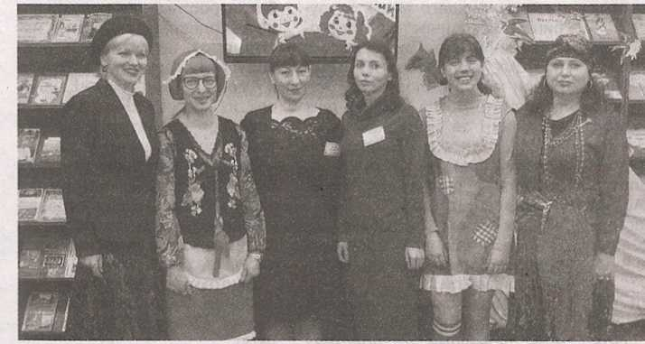
Пусть эта книжкина неделя
Продлится только до апреля,
Но вы, читающий народ,
Любите книгу круглый год!
С. Я. Маршак

Библиотекари С. Н. Бабына, М. В. Бондаренко, заведующий Н. Ф. Шумская, библиотекари Н. Л. Зданевич, А. В. Акуленко, С. И. Местовская.

В дни весенних каникул по всей Беларуси проходила Неделя детской книги –праздник любознательных детей и взрослых, влюбленных в книгу, праздник веселых приключений, новых литературных открытий, встреч с интересными людьми.
В рамках познавательного мероприятия «Каждый день в гостях у книжки» филиал № 4 городской детской библиотеки подготовил для своих юных пользователей праздник «В сказку добрую зовем», целью которого стало открытие Недели детской книги, подведение итогов работы по продвижению детской книги и чтения, награждение лучших читателей.
Открытие недели проходило в торжественной обстановке. Праздничный тон задавали сказочные персонажи, которые пришли к ребятам: Цыганка, Мэри Поппинс, Красная шапочка, Пеппи Длинныйчулок. Были награждены лучшие пользователи библиотеки, которым вручили дипломы и подарки.
Лучшими читателями по итогам 2020 года стали Матвей Сирошик, Александр Попков, Александра Корчуганова, Дарья Ковалевич, Анастасия Серба.
По уже давно сложившейся традиции, праздничное настоение всем присутствующим создавали юные артисты хорового отделения Мозырской детской школы искусств № 2 София Струкова и Дарья Герасимчук.
В библиотеке в рамках Недели детской книги прошло множество интересных мероприятий, направленных на популяризацию детской книги и чтения среди детей и подростков: экскурсии по библиотеке, праздничные программы, театрализованные представления, конкурсно-игровые программы, викторины.
Приглашаем всех ребят посетить нашу библиотеку. Ждем вас по адресу: бульвар Юности, д. 28.
Надежда ШУМСКАЯ,
заведующий филиалом № 4
городской детской библиотеки г. Мозыря.

